แบบแสดงความคิดเห็นสาธารณะต่อ ร่างประกาศ กสทช. เรื่อง แผนความถี่วิทยุกิจการกระจายเสียงระบบเอฟเอ็ม

ข้อมูลผู้แสดงความคิดเห็น
วัน/เดือน/ปี
ชื่อ สกุล
หน่วยงาน
ที่อยู่
โทรศัพท์
โทรสาร
Email address

ประเด็นรับฟังความคิดเห็น
ร่างประกาศ กสทช. เรื่อง แผนความถี่วิทยุฯ | ความคิดเห็นสาธารณะ | เหตุผล
โดยที่เป็นการสมควรปรับปรุงแผนความถี่วิทยุกิจการกระจายเสียงระบบเอฟเอ็ม เพื่อให้มีความเหมาะสมกับความก้าวหน้าของเทคโนโลยีที่เปลี่ยนแปลงไป ป้องกันการรบกวนการใช้คลื่นความถี่ที่อาจจะเกิดขึ้นได้ และเกิดการใช้งานคลื่นความถี่อย่างมีประสิทธิภาพ อันจะเป็นประโยชน์ต่อผู้บริโภคและอุตสาหกรรมวิทยุกระจายเสียงในภาพรวม
อาศัยอำนาจตามความในมาตรา ๒๗ (๑) แห่งพระราชบัญญัติองค์กรจัดสรรคลื่นความถี่และกำกับการประกอบกิจการวิทยุกระจายเสียง วิทยุโทรทัศน์ และกิจการโทรคมนาคม พ.ศ. ๒๕๕๓ ซึ่งแก้ไขเพิ่มเติมโดยพระราชบัญญัติองค์กรจัดสรรคลื่นความถี่และกำกับการประกอบกิจการวิทยุกระจายเสียง วิทยุโทรทัศน์ และกิจการโทรคมนาคม (ฉบับที่ ๓) พ.ศ. ๒๕๖๒ มาตรา ๒๗ (๔) แห่งพระราชบัญญัติองค์กรจัดสรรคลื่นความถี่และกำกับการประกอบกิจการวิทยุกระจายเสียง วิทยุโทรทัศน์ และกิจการโทรคมนาคม พ.ศ. ๒๕๕๓ ซึ่งแก้ไขเพิ่มเติมโดยพระราชบัญญัติองค์กรจัดสรรคลื่นความถี่และกำกับการประกอบกิจการวิทยุกระจายเสียง วิทยุโทรทัศน์ และกิจการโทรคมนาคม (ฉบับที่ ๒) พ.ศ. ๒๕๖๐ และมาตรา ๒๗ (๕) (๖) และ (๒๔) แห่งพระราชบัญญัติองค์กรจัดสรรคลื่นความถี่และกำกับการประกอบกิจการวิทยุกระจายเสียง วิทยุโทรทัศน์ และกิจการโทรคมนาคม พ.ศ. ๒๕๕๓ คณะกรรมการกิจการกระจายเสียง กิจการโทรทัศน์ และกิจการโทรคมนาคมแห่งชาติ จึงออกประกาศไว้ ดังต่อไปนี้
ข้อ ๑ ประกาศนี้ให้ใช้บังคับตั้งแต่วันถัดจากวันประกาศในราชกิจจานุเบกษาเป็นต้นไป
ข้อ ๒ ให้ยกเลิกประกาศคณะกรรมการกิจการกระจายเสียง กิจการโทรทัศน์ และกิจการโทรคมนาคมแห่งชาติ เรื่อง แผนความถี่วิทยุกิจการกระจายเสียงระบบเอฟเอ็ม ลงวันที่ ๔ พฤศจิกายน ๒๕๖๔ และประกาศคณะกรรมการกิจการกระจายเสียง กิจการโทรทัศน์ และกิจการโทรคมนาคมแห่งชาติ เรื่อง แผนความถี่วิทยุกิจการกระจายเสียงระบบเอฟเอ็ม กำลังส่งต่ำ ลงวันที่ ๔ พฤศจิกายน ๒๕๖๔
ข้อ ๓ บรรดาประกาศ ระเบียบ ข้อบังคับ หรือคำสั่งอื่นใดในส่วนที่ได้กำหนดไว้แล้ว ในประกาศนี้ หรือซึ่งขัดหรือแย้งกับประกาศนี้ ให้ใช้ประกาศนี้แทน
ข้อ ๔ ในประกาศนี้
“สถานีวิทยุกระจายเสียง” หมายความว่า สถานที่ที่ใช้ติดตั้งสายอากาศของสถานีวิทยุ กระจายเสียง ในระบบเอฟเอ็ม ซึ่งประกอบไปด้วยสถานีวิทยุกระจายเสียง ภาคผนวก ก และสถานีวิทยุกระจายเสียง ภาคผนวก ข
“สถานีวิทยุกระจายเสียง ภาคผนวก ก” หมายความว่า สถานีวิทยุกระจายเสียงที่มีพิกัดที่ตั้งสายอากาศและคุณลักษณะทางเทคนิค ตามที่ระบุในตารางคุณลักษณะทางเทคนิค ในภาคผนวก ก แนบท้ายแผนความถี่วิทยุ เลขที่ กสทช. ผว. ๑๐๑ – ๒๕๖x
“สถานีวิทยุกระจายเสียง ภาคผนวก ข” หมายความว่า สถานีวิทยุกระจายเสียงที่มีที่ตั้งสายอากาศและคุณลักษณะทางเทคนิค ตามที่ระบุในตารางคุณลักษณะทางเทคนิค ในภาคผนวก ข แนบท้ายแผนความถี่วิทยุ เลขที่ กสทช. ผว. ๑๐๑ – ๒๕๖x
ข้อ 5 แผนความถี่วิทยุกิจการกระจายเสียงระบบเอฟเอ็ม ให้เป็นไปตามแผนความถี่วิทยุ เลขที่ กสทช. ผว. ๑๐๑ – ๒๕๖x ท้ายประกาศนี้
ข้อ 6 ให้ผู้ได้รับใบอนุญาตให้ใช้คลื่นความถี่และประกอบกิจการวิทยุกระจายเสียง อยู่ในวันที่ประกาศฉบับนี้ใช้บังคับ ให้ดําเนินการตามหลักเกณฑ์และเงื่อนไขตามที่ประกาศฉบับนี้กําหนด
- ขอบข่าย
แผนความถี่วิทยุฉบับนี้ครอบคลุมการกำหนดช่องความถี่วิทยุ คุณลักษณะทางเทคนิค และเงื่อนไขการใช้งานคลื่นความถี่สำหรับกิจการกระจายเสียงระบบเอฟเอ็ม (FM) ในย่านความถี่วิทยุ 87 - 108 MHz ซึ่งประกอบไปด้วยสถานีวิทยุกระจายเสียง ภาคผนวก ก และ สถานีวิทยุกระจายเสียง ภาคผนวก ข
- ความถี่วิทยุ
2.1 ย่านความถี่วิทยุ (Frequency Range)
กำหนดให้ใช้ย่านความถี่วิทยุ 87 - 108 MHz
2.2 ช่องความถี่วิทยุ (Frequency Channel)
กำหนดให้ใช้ช่องความถี่วิทยุช่องที่ 1 ถึง ช่องที่ 82 ตามตารางที่ 1
2.3 ความถี่คลื่นพาห์และช่องห่างระหว่างคลื่นพาห์ (Carrier Frequency and Channel Spacing)
กำหนดให้ใช้ความถี่คลื่นพาห์ตามตารางที่ 1 โดยช่องห่างระหว่างคลื่นพาห์มีค่า 250 kHz
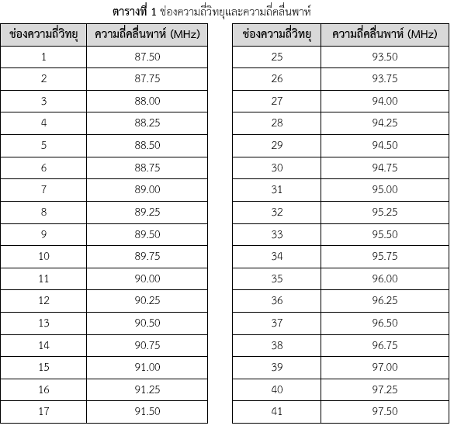
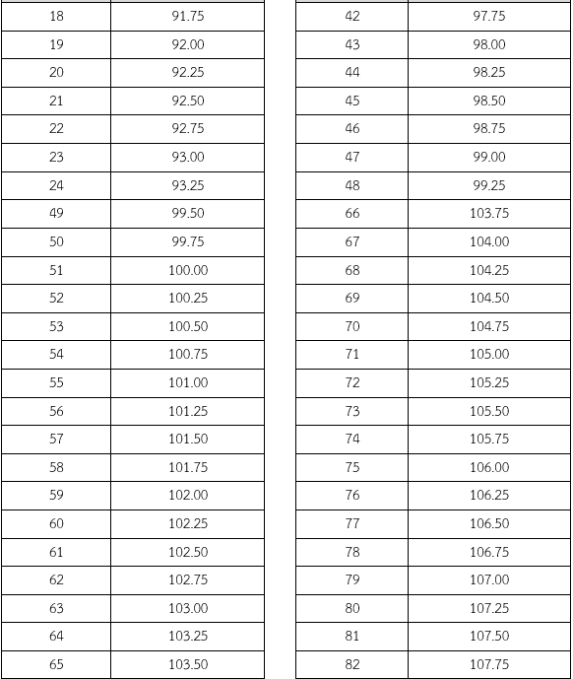

2.4 ช่องความถี่วิทยุและความถี่คลื่นพาห์เพิ่มเติม
กำหนดให้ใช้ช่องความถี่วิทยุและความถี่คลื่นพาห์เพิ่มเติมสำหรับสถานีวิทยุกระจายเสียง ภาคผนวก ก ซึ่งสอดคล้องกับข้อตกลงในการประสานงานคลื่นความถี่บริเวณชายแดนกับประเทศมาเลเซียตามตารางที่ 2
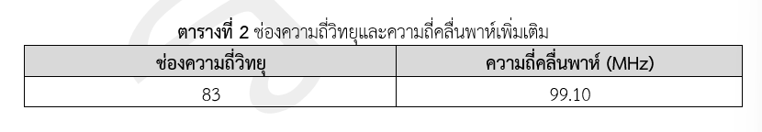
3) การส่งสัญญาณ
3.1 การมอดูเลต (Modulation)
กำหนดให้การมอดูเลตเป็นการมอดูเลต ทางความถี่ (Frequency Modulation: FM)
3.2 ค่าเบี่ยงเบนทางความถี่ (Frequency Deviation)
กำหนดให้ค่าเบี่ยงเบนทางความถี่มีค่าไม่เกิน ± 75 กิโลเฮิรตซ์ (kHz)
3.3 การเน้นล่วงหน้า (Pre-emphasis)
กำหนดให้การเน้นล่วงหน้าของสัญญาณ เสียง (Sound Signal) 50 µs
3.4 การส่งสัญญาณสเตอริโอ (Stereo Transmissions)
กำหนดให้การส่งสัญญาณสเตอริโอต้องใช้ระบบสัญญาณเสียงนำร่อง (Pilot-tone System) โดยสัญญาณเบสแบนด์ (Baseband Signal) ต้องมีสัญญาณเสียงนำร่องที่ความถี่วิทยุ 19 kHz
3.5 พิกัดที่ตั้งของสายอากาศ
กำหนดให้พิกัดที่ตั้งของสายอากาศของสถานีวิทยุกระจายเสียงเป็นไปตามที่ได้รับอนุญาต หรือเป็นไปตามข้อกำหนด ดังนี้
3.5.1 ต้องไม่อยู่ในพื้นที่ปลอดการรบกวนการใช้คลื่นความถี่ของสนามบินและสถานที่ตั้งเครื่องอำนวยความสะดวกในการเดินอากาศ
3.5.2 ต้องตั้งห่างจากสถานีตรวจสอบการใช้คลื่นความถี่ของสำนักงาน กสทช. โดยมีระยะขจัดอย่างน้อย 1 กิโลเมตรทางอากาศ หรือมีค่าความเข้มของสัญญาณคลื่นพาห์ของสถานี ณ บริเวณสถานีตรวจสอบการใช้คลื่นความถี่ต้องไม่เกิน 50 mV/m

3.6 ความสูงของสายอากาศ (Antenna Height)
3.6.1 กำหนดให้สถานีวิทยุกระจายเสียง ภาคผนวก ก มีความสูงสายอากาศจากจุดกึ่งกลางสายอากาศถึงระดับพื้นดิน ไม่เกินกว่าที่กำหนดตามตารางคุณลักษณะทางเทคนิค ในภาคผนวก ก
3.6.2 กำหนดให้สถานีวิทยุกระจายเสียง ภาคผนวก ข มีความสูงสายอากาศจากจุดกึ่งกลางสายอากาศถึงระดับพื้นดิน ไม่เกิน 60 เมตร
3.7 กำลังส่งออกอากาศสูงสุด (Maximum Effective Radiated Power)
3.7.1 กำหนดให้สถานีวิทยุกระจายเสียง ภาคผนวก ก มีกำลังส่งออกอากาศสูงสุดในทุกโพลาไรเซชันรวมกัน ไม่เกินกว่าที่กำหนดตามตารางคุณลักษณะทางเทคนิค ในภาคผนวก ก
3.7.2 กำหนดให้สถานีวิทยุกระจายเสียง ภาคผนวก ข มีกำลังส่งออกอากาศสูงสุดในทุกโพลาไรเซชันรวมกัน ไม่เกิน 1 กิโลวัตต์
3.8 ระบบส่งสัญญาณข้อมูลวิทยุ (Radio Data System: RDS)
3.8.1 กำหนดให้สถานีวิทยุกระจายเสียง ภาคผนวก ก ต้องส่งสัญญาณข้อมูลวิทยุ เพื่อเป็นการระบุตัวตนและตรวจสอบสถานีวิทยุกระจายเสียง โดยเป็นไปตามมาตรฐานดังต่อไปนี้
(ก) กำหนดให้ระบบส่งสัญญาณข้อมูลวิทยุต้องเป็นไปตาม IEC 62106 [2] หรือมาตรฐานอื่นที่เทียบเท่า โดยสัญญาณเบสแบนด์ต้องใช้คลื่นพาห์ย่อย (Subcarrier) ที่ความถี่วิทยุ 57 kHz สำหรับส่งสัญญาณข้อมูลวิทยุ
(ข) กำหนดให้ระบบส่งสัญญาณข้อมูลวิทยุต้องมีข้อมูลรหัสรายการ (Program Identification Code) เป็นไปตามตารางคุณลักษณะทางเทคนิค ในภาคผนวก ก
(ค) หากมีการส่งสัญญาณข้อมูลเวลาและวันที่ (Clock-Time and Date) จะต้องเป็นไปตามเวลาและวันที่ที่กำหนดโดยสถาบันมาตรวิทยาแห่งชาติ หรือเวลาและวันที่ที่มีการสอบย้อนกลับได้ทางการวัด (Measurement Traceability) ไปยังสถาบันมาตรวิทยาแห่งชาติ
3.8.2 กรณีที่สถานีวิทยุกระจายเสียง ภาคผนวก ข มีการส่งสัญญาณข้อมูลวิทยุ กําหนดให้ระบบส่งสัญญาณข้อมูลวิทยุเป็นไปตามมาตรฐานดังต่อไปนี้
(ก) กำหนดให้ระบบส่งสัญญาณข้อมูลวิทยุต้องเป็นไปตาม IEC 62106 [2] หรือมาตรฐานอื่นที่เทียบเท่า โดยสัญญาณเบสแบนด์ต้องใช้คลื่นพาห์ย่อย (Subcarrier) ที่ความถี่วิทยุ 57 kHz สำหรับส่งสัญญาณข้อมูลวิทยุ
(ข) กำหนดให้ระบบส่งสัญญาณข้อมูลวิทยุต้องมีข้อมูลรหัสรายการ (Program Identification Code) เป็นไปตามที่สำนักงาน กสทช. กำหนด
(ค) หากมีการส่งสัญญาณข้อมูลเวลาและวันที่ (Clock-Time and Date) จะต้องเป็นไปตามเวลาและวันที่ที่กำหนดโดยสถาบันมาตรวิทยาแห่งชาติ หรือเวลาและวันที่ที่มีการสอบย้อนกลับได้ทางการวัด (Measurement Traceability) ไปยังสถาบันมาตรวิทยาแห่งชาติ
4) การรับสัญญาณ
4.1 การรับสัญญาณขั้นต่ำ
กำหนดให้การรับสัญญาณขั้นต่ำรองรับการรับสัญญาณสเตอริโอแบบเคลื่อนที่ภายนอกอาคาร (Mobile Stereophonic Reception)
4.2 ความแรงของสัญญาณขั้นต่ำ(Minimum Field Strength)
กำหนดให้ความแรงของสัญญาณขั้นต่ำมีค่า 57 dBµV/m ที่ความสูงของเครื่องรับ 1.50 เมตร จากระดับพื้นดินเฉลี่ย
4.3 อัตราส่วนป้องกันการรบกวน (Protection Ratio)
กำหนดให้อัตราส่วนป้องกันการรบกวนเป็นไปตาม Recommendation ITU-R BS.412-9 [3] หรือมาตรฐานอื่นที่เทียบเท่าและตารางที่ 3 ดังนี้
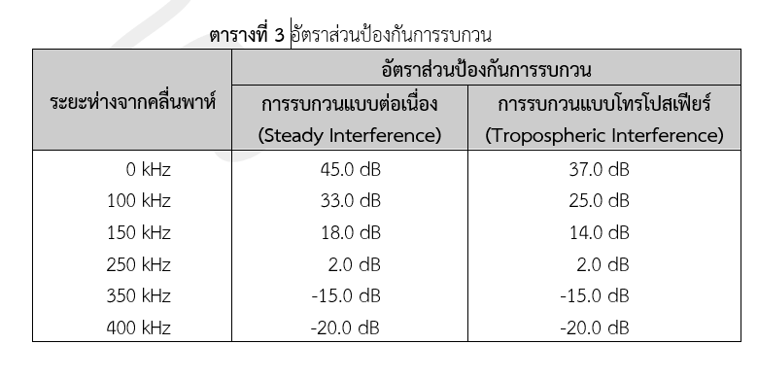

4.4 การยอมรับสัญญาณรบกวน
กำหนดให้การยอมรับสัญญาณรบกวนเป็นดังนี้
4.4.1 ช่วงเวลาการรับฟังที่ปราศจากการรบกวนแบบต่อเนื่อง (Steady Interference) : ร้อยละ 50 ของช่วงเวลาการรับฟัง
4.4.2 ช่วงเวลาการรับฟังที่ปราศจากการรบกวนแบบโทรโปสเฟียร์ (Tropospheric Interference) : ร้อยละ 90 ของช่วงเวลารับฟัง
4.5 การวิเคราะห์คำนวณเกี่ยวกับพื้นที่การให้บริการและการรบกวน
กำหนดให้การวิเคราะห์คำนวณเกี่ยวกับพื้นที่การให้บริการและการรบกวนต้องอาศัยแบบจำลองการแพร่กระจายคลื่นความถี่เป็นไปตาม Recommendation ITU-R P.1546-6 [4] หรือมาตรฐานอื่นที่เทียบเท่า โดยต้องคำนึงถึงสภาพภูมิประเทศในบริเวณพื้นที่การให้บริการ ทั้งนี้ พื้นที่การให้บริการ หมายถึง พื้นที่ของสัญญาณจากสถานีวิทยุกระจายเสียงซึ่งมีความแรงของสัญญาณขั้นต่ำ 57 dBµV/m ที่ความสูงของเครื่องรับ 1.50 เมตรจากระดับพื้นดินเฉลี่ย โดยยังไม่คำนึงถึงผลกระทบจากการรบกวนที่อาจเกิดขึ้น
5) เงื่อนไขการใช้งานคลื่นความถี่
5.1 การใช้คลื่นความถี่ต้องได้รับใบอนุญาตให้ใช้คลื่นความถี่ตามพระราชบัญญัติองค์กรจัดสรรคลื่นความถี่และกำกับการประกอบกิจการวิทยุกระจายเสียง วิทยุโทรทัศน์ และกิจการโทรคมนาคม พ.ศ. 2553 และที่แก้ไขเพิ่มเติม
5.2 การใช้คลื่นความถี่เพื่อประกอบกิจการกระจายเสียงต้องได้รับใบอนุญาตประกอบกิจการกระจายเสียงตามพระราชบัญญัติการประกอบกิจการกระจายเสียงและกิจการโทรทัศน์ พ.ศ. 2551
5.3 เครื่องวิทยุคมนาคม และอุปกรณ์วิทยุคมนาคมต้องได้รับอนุญาตตามพระราชบัญญัติวิทยุคมนาคม พ.ศ. 2498 และที่แก้ไขเพิ่มเติม
5.4 เครื่องส่งวิทยุกระจายเสียงและสถานีวิทยุกระจายเสียงต้องมีลักษณะทางเทคนิคเป็นไปตามประกาศคณะกรรมการกิจการกระจายเสียง กิจการโทรทัศน์ และกิจการโทรคมนาคมแห่งชาติ เรื่อง มาตรฐานทางเทคนิคเครื่องส่งวิทยุกระจายเสียงระบบเอฟเอ็ม
5.5 ผู้ได้รับใบอนุญาตให้ใช้คลื่นความถี่ต้องดูแลรักษาและปรับปรุงการใช้งานเครื่องส่งวิทยุกระจายเสียงและสถานีวิทยุกระจายเสียงให้สอดคล้อง ตามประกาศคณะกรรมการกิจการกระจายเสียง กิจการโทรทัศน์ และกิจการโทรคมนาคมแห่งชาติ เรื่อง มาตรฐานทางเทคนิคเครื่องส่งวิทยุกระจายเสียงระบบเอฟเอ็ม ตลอดระยะเวลาที่ได้รับอนุญาต
5.6 ผู้ได้รับใบอนุญาตให้ใช้คลื่นความถี่ต้องปฏิบัติตามประกาศคณะกรรมการกิจการกระจายเสียง กิจการโทรทัศน์ และกิจการโทรคมนาคมแห่งชาติ เรื่อง หลักเกณฑ์ป้องกันการรบกวนการใช้คลื่นความถี่ของสถานีวิทยุกระจายเสียงต่อกิจการวิทยุการบินโดยเคร่งครัด
5.7 ผู้ได้รับใบอนุญาตให้ใช้คลื่นความถี่ต้องป้องกันไม่ให้เกิดการรบกวนคลื่นความถี่ต่อสถานีวิทยุคมนาคมอื่น ซึ่งสามารถดำเนินการด้วยการติดตั้งตัวกรองสัญญาณความถี่ (Filter) หรือการดำเนินการอื่นที่เหมาะสม ในกรณีที่มีการออก อากาศคลื่นความถี่โดยใช้สถานที่เดียวกันหรือใช้ที่ตั้งสายอากาศร่วมกันกับสถานีวิทยุคมนาคมอื่น ทั้งในกิจการเดียวกันหรือกิจการอื่น ตั้งแต่ 2 คลื่นความถี่ขึ้นไป
5.8 ผู้ได้รับใบอนุญาตให้ใช้คลื่นความถี่ต้องให้ความร่วมมือในการประสานงานกับผู้ได้รับใบอนุญาตให้ใช้คลื่นความถี่รายอื่น เพื่อป้องกันและแก้ไขปัญหาการรบกวนการใช้คลื่นความถี่ ทั้งนี้ กสทช. อาจกำหนดหลักเกณฑ์และมาตรการเฉพาะเพื่อป้องกันและแก้ไขปัญหาการรบกวนเป็นรายกรณีตามความเหมาะสม
5.9 ผู้ได้รับใบอนุญาตให้ใช้คลื่นความถี่ต้องให้ความร่วมมือในการประสานงานคลื่นความถี่บริเวณชายแดนกับประเทศเพื่อนบ้าน รวมทั้งปฏิบัติตามข้อตกลงในการประสานงานคลื่นความถี่บริเวณชายแดนกับประเทศเพื่อนบ้านที่เกี่ยวข้อง โดยมีรายละเอียดพื้นที่การประสานงานคลื่นความถี่บริเวณชายแดนกับประเทศเพื่อนบ้าน ตามภาคผนวก ค
5.10 ในกรณีที่ต้องย้ายพิกัดที่ตั้งสายอากาศหรือปรับเปลี่ยนคุณลักษณะทางเทคนิคของสถานีวิทยุกระจายเสียง ผู้ได้รับใบอนุญาตให้ใช้คลื่นความถี่จะต้องขออนุญาตจาก กสทช. และปฏิบัติตามเงื่อนไขที่กำหนด
5.11 ผู้ได้รับใบอนุญาตให้ใช้คลื่นความถี่ต้องปฏิบัติตามเงื่อนไขที่ กสทช. กำหนด และที่จะกำหนดเพิ่มเติม
6) เอกสารอ้างอิง
[1] Recommendation ITU-R BS.450-4 (10/2019): Transmission standards for FM sound broadcasting at VHF.
[2] IEC 62106: Specification of the radio data system (RDS) for VHF/FM sound broadcasting in the frequency range from 87.5 MHz to 108.0 MHz.
[3] Recommendation ITU-R BS.412-9 (12/1998): Planning standards for terrestrial FM sound broadcasting at VHF.
[4] Recommendation ITU-R P.1546-6 (08/2019): Method for point-to-area predictions for terrestrial services in the frequency range 30 MHz to 4 000 MHz.
7) ภาคผนวก ก สถานีวิทยุกระจายเสียง ภาคผนวก ก
1. นิยาม
“สถานีวิทยุกระจายเสียง ภาคผนวก ก” หมายความว่า สถานีวิทยุกระจายเสียงที่มีพิกัดที่ตั้งสายอากาศและคุณลักษณะทางเทคนิค ตามที่ระบุในตารางคุณลักษณะทางเทคนิค (ตารางที่ 2)
2. การกำหนดพิกัดที่ตั้งและคุณลักษณะทางเทคนิค
การกำหนดพิกัดที่ตั้งและคุณลักษณะทางเทคนิคของสถานีวิทยุกระจายเสียง ภาคผนวก ก มีคำอธิบายอักษรย่อดังตารางที่ 1 และมีรายละเอียดคุณลักษณะทางเทคนิคเป็นไปตามตารางที่ 2
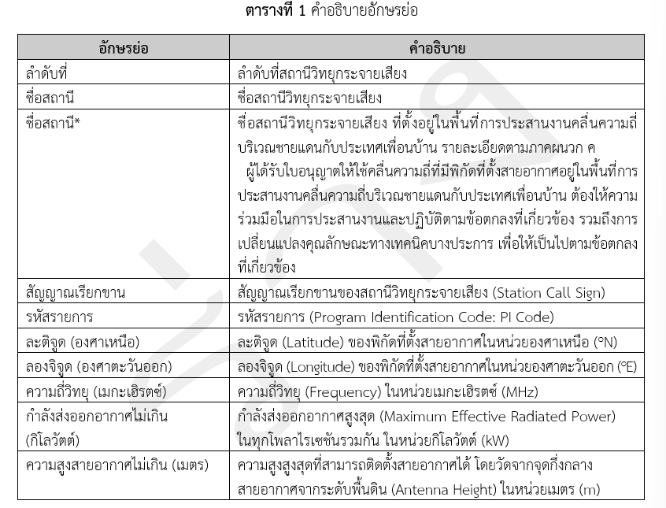
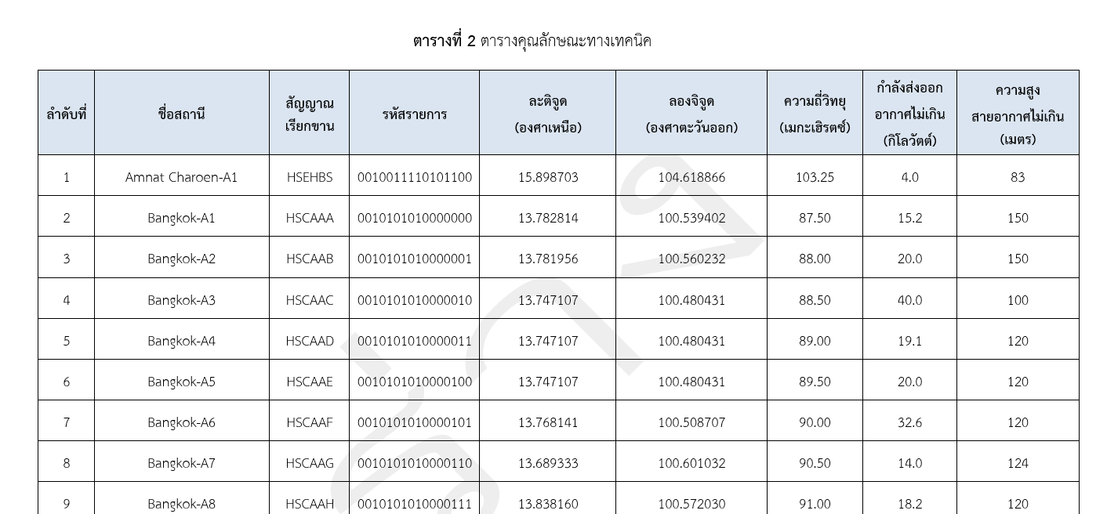
8) ภาคผนวก ข สถานีวิทยุกระจายเสียง ภาคผนวก ข
1. นิยาม
“สถานีวิทยุกระจายเสียง ภาคผนวก ข” หมายความว่า สถานีวิทยุกระจายเสียงที่มีที่ตั้งสาย อากาศและคุณลักษณะทางเทคนิค ตามที่ระบุในตารางคุณลักษณะทางเทคนิค (ตารางที่ 2)
2. การกำหนดที่ตั้งและคุณลักษณะทางเทคนิค
การกำหนดที่ตั้งและคุณลักษณะทางเทคนิคของสถานีวิทยุกระจายเสียง ภาคผนวก ข มีคำ อธิบายอักษรย่อดังตารางที่ 1 และมีรายละเอียดคุณลักษณะทางเทคนิคเป็นไปตามตารางที่ 2
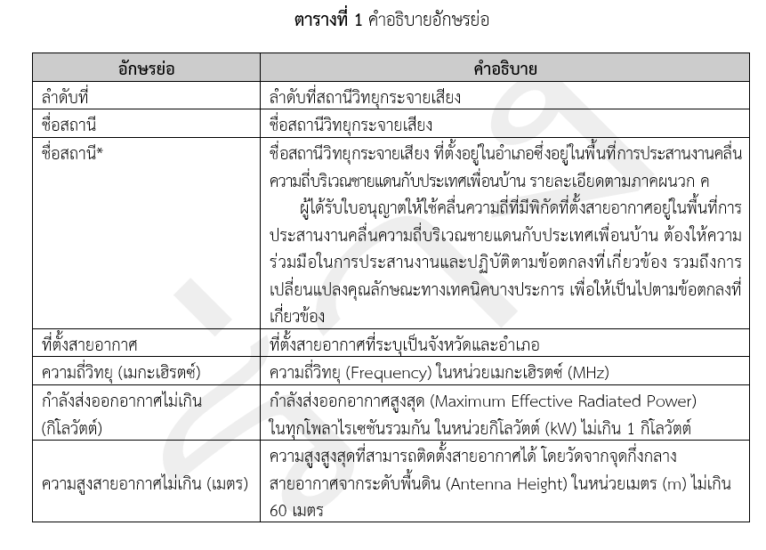
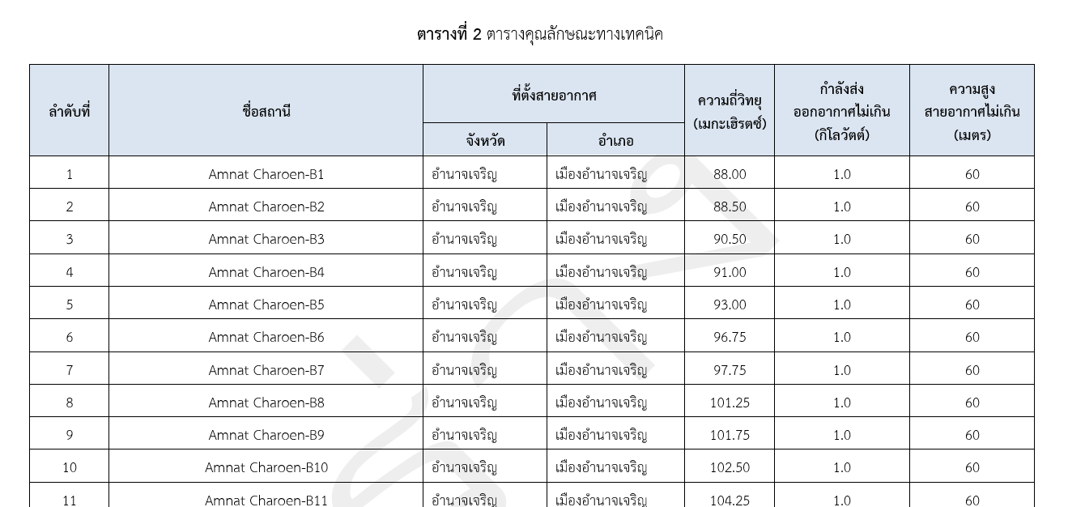
9) ภาคผนวก ค พื้นที่การประสานงานคลื่นความถี่บริเวณชายแดนกับประเทศเพื่อนบ้าน
1. ขอบข่าย
ภาคผนวกนี้ ระบุพื้นที่การประสานงานคลื่นความถี่บริเวณชายแดนกับประเทศเพื่อนบ้าน ได้แก่ ประเทศกัมพูชา ประเทศมาเลเซีย สาธารณรัฐประชาธิปไตยประชาชนลาว และสาธารณรัฐแห่งสหภาพเมียนมา
ผู้ได้รับใบอนุญาตให้ใช้คลื่นความถี่ที่มีพิกัดที่ตั้งสายอากาศอยู่ในพื้นที่การประสานงานคลื่นความถี่บริเวณชายแดนกับประเทศเพื่อนบ้าน ต้องให้ความร่วมมือในการประสานงานและปฏิบัติตามข้อตกลงที่เกี่ยวข้อง รวมถึงการเปลี่ยนแปลงคุณลักษณะทางเทคนิคบางประการ เพื่อให้เป็นไปตามข้อตกลงที่เกี่ยวข้อง
2. พื้นที่การประสานงานคลื่นความถี่บริเวณชายแดนกับประเทศกัมพูชา
สถานีที่อยู่ในพื้นที่การประสานงานคลื่นความถี่บริเวณชายแดนกับประเทศกัมพูชา คือ สถานีที่มีพิกัดที่ตั้งสายอากาศอยู่ในบริเวณพื้นที่ที่มีระยะห่างไม่เกิน 30 กิโลเมตร จากเส้นแบ่งเขตแดน (Borderline) ไทย – กัมพูชา ตามรูปที่ 1 โดยมีรายละเอียดจังหวัดและอำเภอที่อยู่ในพื้นที่การประสานงานตามตารางที่ 1
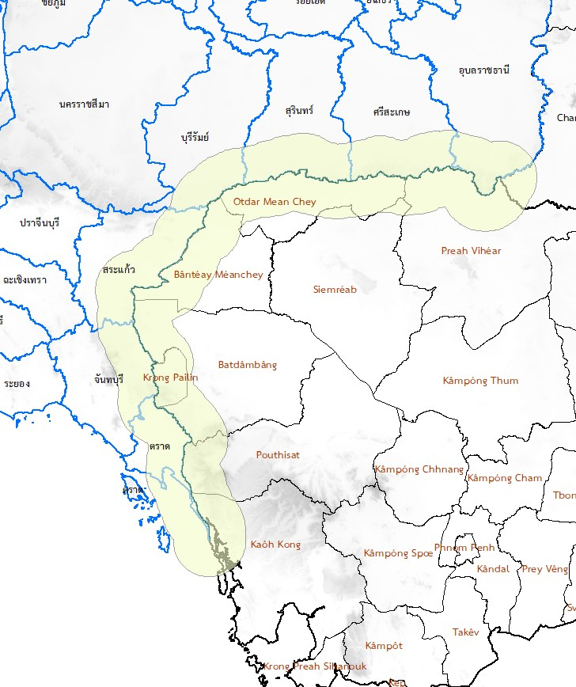
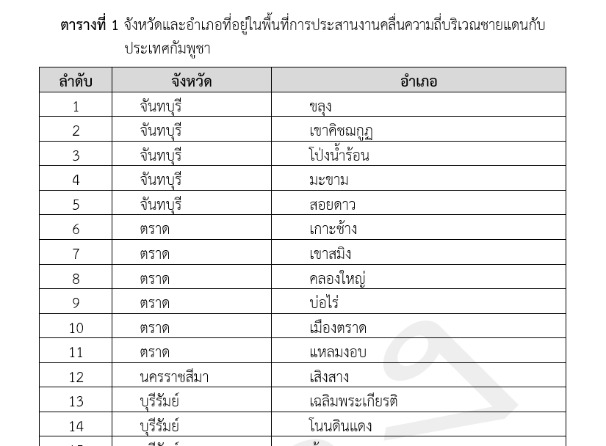

3. พื้นที่การประสานงานคลื่นความถี่บริเวณชายแดนกับประเทศมาเลเซีย
สถานีที่อยู่ในพื้นที่การประสานงานคลื่นความถี่บริเวณชายแดนกับประเทศมาเลเซีย คือ สถานีที่มีพิกัดที่ตั้งสายอากาศอยู่ในบริเวณพื้นที่ที่กำหนดตามรูปที่ 2 โดยมีรายละเอียดจังหวัดและอำเภอที่อยู่ในพื้นที่การประสานงานตามตารางที่ 2
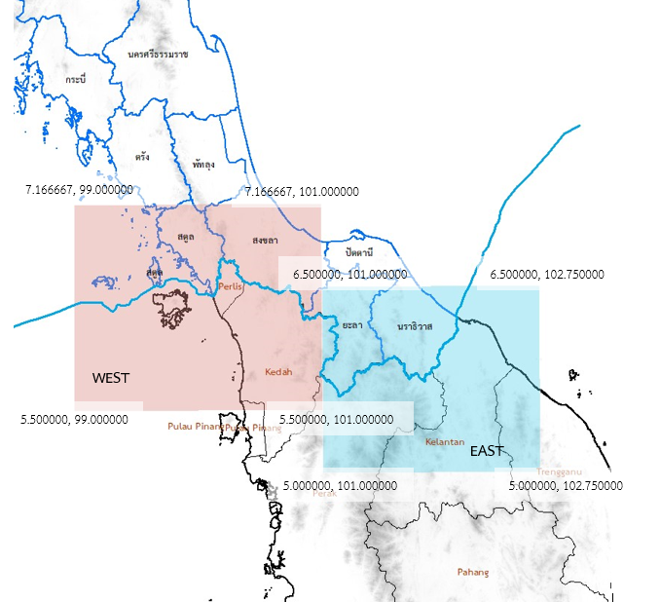
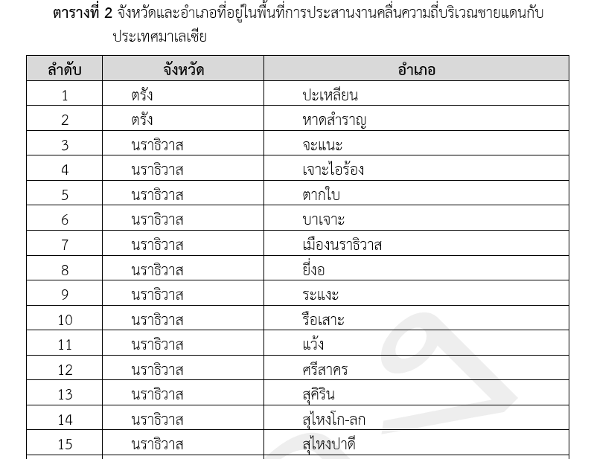
4. พื้นที่การประสานงานคลื่นความถี่บริเวณชายแดนกับสาธารณรัฐประชาธิปไตยประชาชนลาว
สถานีที่อยู่ในพื้นที่การประสานงานคลื่นความถี่บริเวณชายแดนกับสาธารณรัฐประชาธิปไตยประชาชนลาว คือ สถานีที่มีพิกัดที่ตั้งสายอากาศอยู่ในบริเวณพื้นที่ที่มีระยะห่างไม่เกิน 30 กิโลเมตร จากเส้นแบ่งเขตแดน (Borderline) ไทย – ลาว ตามรูปที่ 3 โดยมีรายละเอียดจังหวัดและอำเภอที่อยู่ในพื้นที่การประสานงานตามตารางที่ 3
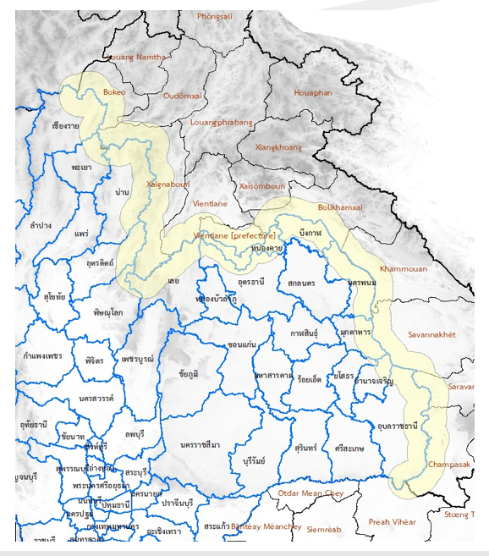
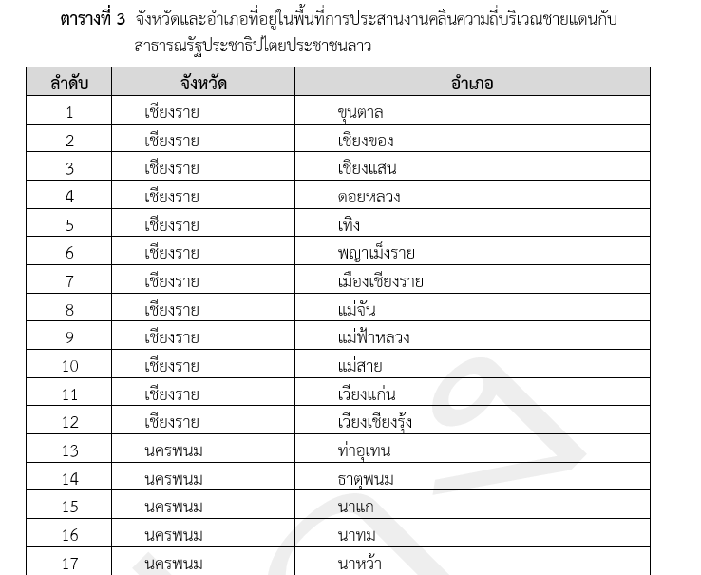
5. พื้นที่การประสานงานคลื่นความถี่บริเวณชายแดนกับสาธารณรัฐแห่งสหภาพเมียนมา
สถานีที่อยู่ในพื้นที่การประสานงานคลื่นความถี่บริเวณชายแดนกับสาธารณรัฐแห่งสหภาพเมียนมา คือ สถานีที่มีพิกัดที่ตั้งสายอากาศอยู่ในบริเวณพื้นที่ที่มีระยะห่างไม่เกิน 30 กิโลเมตร จากเส้นแบ่งเขตแดน (Borderline) ไทย – เมียนมา ตามรูปที่ 4 โดยมีรายละเอียดจังหวัดและอำเภอที่อยู่ในพื้นที่การประสานงานตามตารางที่ 4
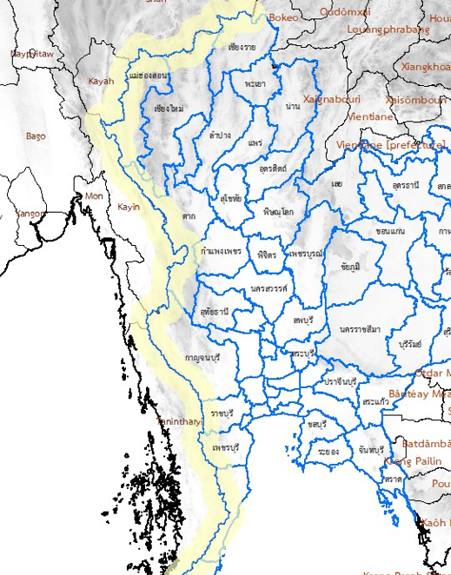
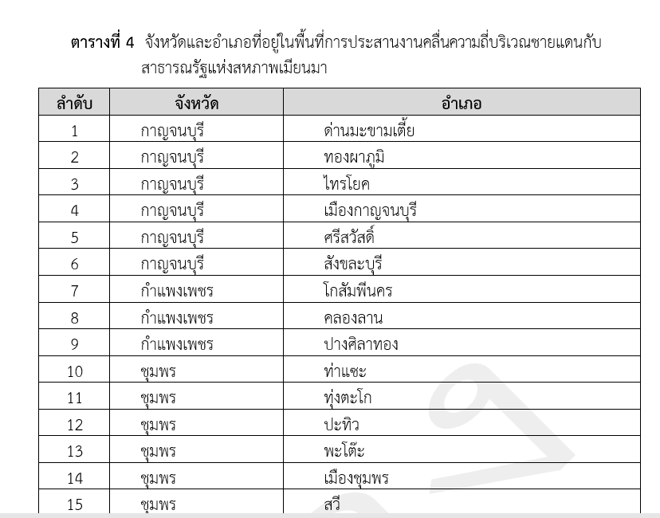

ประเด็นอื่นๆ
ประเด็นตามขอบข่ายประกาศ กสทช. เรื่อง  แผนความถี่ฯ |  | ความคิดเห็นสาธารณะ | เหตุผล
ใช่ | ไม่ใช่

